Как воспитать ребенка без крика и наказания?
Воспитание детей без наказаний:
советы.
«Для воспитания детей нужен не великий ум, а большое сердце - способность к общению, к признанию равенства душ».
С. Соловейчик.

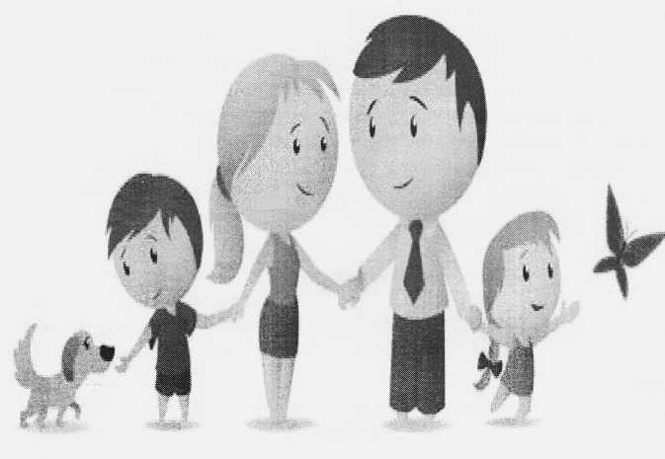

Доказано, что дети, которых не наказывали в детстве, менее агрессивны. Что такое грубость? В первую очередь - это месть за боль. Наказания способны породить глубокую обиду, которая может заглушить все, включая здравый смысл малыша. Иначе говоря, ребенок не может выплеснуть негатив, он начинает жечь малыша изнутри. Поэтому дети могут срываться на младших братиках и сестричках, ругаться со старшими, обижать домашних животных.

Наказание: что это?
Наказание является неким дополнительным мотиватором, который должен удержать ребенка от совершения какого-то действия, тогда как малыш должен бояться вовсе не его, а последствий своих поступков.
Если вы собрались подвергнуть своего ребенка наказанию, задумайтесь о том, понимаете ли вы причины, побудившие его так поступить. Не ошибаетесь ли вы, собираясь наказать малыша? Помните, что если вы чего-то не запретили, то это разрешено. Кроме того, если ребенок совершил проступок в первый раз, то следует объяснить ему, что это - плохо, потому что, возможно, он этого просто не знал. Предупреждайте малыша о возможных последствиях его проступка. Кроме того, вы должны критиковать не ребенка, а его действия. Если вы готовы сорваться на крик, лучше начать разговаривать шепотом. Перед наказанием загляните в зеркало. Очень часто причины плохого поведения детей кроются в самих родителях. Если малыш плохо себя ведет, скорее всего, он берет пример с вас.
Чему мы учим ребенка, наказывая его? Врать, изворачиваться, всячески избегать расправы. Зачем? Вспомните, что есть естественные последствия действий малыша. Ребенок все узнает на своем опыте, поэтому лучше сконцентрировать свое внимание именно на этом.

Пример - малыш разбросал игрушки по всей комнате, а теперь уже третий час ищет своего любимого мишку. Вот оно - наказание без крика и упрека. Как правильно воспитывать малыша? Позволить ему учиться на собственном опыте, даже если он негативный.

Воспитать, не наказывая?
Ребенок, которого воспитывали без наказаний, не станет вследствие этого эгоистом. Эгоизм - не та черта, которую можно воспитать разумным подходом. Кто такие эгоисты? В большинстве своем - недолюбленные дети, которые, будучи уже взрослыми, стараются наверстать то, что упустили. Воспитание без применения наказания - большой тяжелый и ежедневный труд обоих родителей. В первую очередь это работа над собой. Почему? Потому что, как бы мы себя ни вели и как бы ни поступали, дети все равно будут похожими на нас - родителей.

Советы и рекомендации
Очень многие родители сомневаются в том, правильно ли они воспитывают своего ребенка. Одно из главных сомнений - надо ли наказывать малыша? Ответ: не всегда. Далее приведены принципы воспитания без наказаний, нытья и криков.
Тот родитель, который по доброй воле выбрал вариант воспитания без наказаний, столкнется со множеством трудностей и сложностей. Главное - помнить, что отсутствие карательного фактора, исходящего от родителей, вовсе не означает вседозволенности. Данный вариант воспитания не значит, что у малыша не будет никаких правил и норм поведения.

Терпение
Те родители, которые решаются на воспитание детей без наказаний и крика, должны пройти долгий, полный препятствий путь. Терпение - это то, что в первую очередь должны проявлять они по отношению к своему ребенку. Многие проблемы сулит мамам и папам этот путь, однако, если соблюдать все условия, ребенок вырастет в самодостаточного и, что самое важное, счастливого человека.

Любовь к детям
Как воспитать ребенка без крика и наказания? В первую
очередь - любить его. Детей надо любить не за то, что они дарят нам, например, чувство гордости, уверенности, а просто так - за то, что
они у вас есть. Бесспорно, наказать малыша намного проще, чем
сидеть и разбираться в том, почему он плохо себя ведет. Однако в
этом и заключается главный эгоизм родителей и других
родственников. Стремясь облегчить жизнь себе, они ущемляют своего ребенка, а он хоть и маленькая, но все же личность.

Принятие ребенка
Одна из самых сложных родительских задач - это принять ребенка таким, каким он является, включая его капризы, проблемы и
прочие неприятности. Воспитание без крика и истерик, прежде всего,
заключается в том, чтобы малыш всегда чувствовал, что мама и папа его ценят и любят.

Внимание
Достаточное количество внимания, уделенного ребенку - один из главных секретов того, как воспитывать детей без наказания. В большинстве случаев именно дефицит родительского внимания является основной причиной детского непослушания.

Признание ребенка как личности
Малыш с самых малых лет, когда он еще не умеет ни ходить,
ни говорить, уже способен выбрать себе игрушку или одежду. У
ребенка уже есть и свои чувства, и радости, и страдания. Как
воспитать ребенка без крика? Ни в коем случае не пренебрегать
малышом и не демонстрировать неуважения к нему. Потому что это
губит детскую индивидуальность. Воспитание на личном примере
Если вы учите ребенка не мусорить на улице, будьте добры, сами этого не делайте. Запрещаете малышу говорить неправду? Не лгите сами. И даже не приукрашивайте и не умалчивайте. Правила, предлагаемые ребенку, должна соблюдать вся семья. Воспитание без крика и истерик основывается на потребности малыша вести себя как взрослый. «Отзеркаливание» родительских поступков, манер и поведения - это запрограммированный подсознательный процесс.

Не давите на ребенка
Запомните простое правило, как воспитать ребенка без какого- либо наказания: чем больше вы давите на малыша, тем больше он будет сопротивляться. Если постоянно говорить ребенку: не делай, не трогай, убери игрушки, сделай это, не ходи туда - создается напряженная атмосфера в доме. Разумеется, у малыша разовьется желание сбежать или каким-то образом отгородиться. Это он и будет делать, закатывая родителям истерики, капризничая и протестуя.

На каждую силу найдется куда большая сила?
Если вы задаетесь вопросом о том, как воспитать ребенка без крика, ремня, то вы понимаете, что, как только малыш вырастет, ваш финансовый и силовой авторитет пропадет. Именно тогда придет понимание, что наказание - это грубейшая ошибка воспитания, однако будет уже поздно.

Последовательность - главный помощник
Зачастую причиной капризов малыша является именно нестабильное поведение мамы. Сегодня она требует одно, завтра - другое, послезавтра - третье. И как ее понять? Кроме того, дома она разрешает определенные действия, а на людях, наоборот, запрещает. Естественно, ребенок сначала пытается подстроиться под переменчивые требования, хотя и не видит целостной системы, потом путается, впадает в смятение, боится. Разумеется, конфликт становится неизбежным. Кроме того, представьте состояние ребенка, если, ко всему прочему, существует разница между требованиями мамы и папы!
Последовательность - один из главных секретов в том, как воспитать ребенка без крика и наказания. Пусть ребенок знает: все, что вы обещали - вы выполните. Если вы сказали, что в этом месяце не _ купите ему игрушку - не покупайте. Если обещали не давать конфеты до обеда - не давайте. В противном случае малыш усвоит правило: если нельзя сегодня, а завтра - можно, то можно всегда. Кроме того, чтобы ребенок сумел осознать то, что от него требуют, реакция мамы должны быть одинаковой не менее пяти раз. Только тогда малыш поймет, что ему следует делать, а что находится под запретом.

Поощрение
Еще один секрет того, как воспитывать детей без наказания. Малыш быстро забудет о грозящем ему за шалость наказании, тогда как о презентах за хорошее поведение помнят долго.

Родитель должен развиваться
Всем известно, что дети - любители сложных и необычных вопросов. Для того чтобы малыш не застал вас врасплох своим вопросом, необходимо постоянно учиться чему-нибудь новому и интеллектуально развиваться.

Не поддаваться на провокации
Зачастую, чтобы добиться желаемого, малыш начинает кричать и закатывать скандалы. Будьте равнодушны к подобному поведению.

